IDENTITA
- Téma – Odpustenie (iným ľuďom)
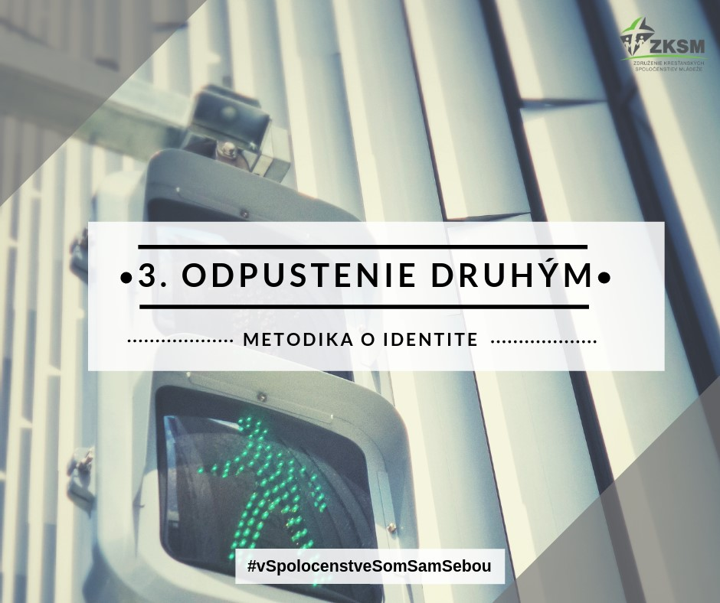
Cieľ: poukázať na realitu zranení, ktoré v našich životoch zapríčinili iní ľudia a na dôležitosť odpustenia, naučiť účastníkov rozhodovať sa aj v tejto oblasti o sebe, svojej identite
Cieľová skupina: mladí ľudia vo veku 15-22 rokov
Odporúčaný počet účastníkov: 5-10
Celkový čas cca: 1,5 hod

Inštrukcia pre animátora: v tomto stretku budeš výnimočne potrebovať spoluanimátora. Ak ste dvaja animátori bežne – je to len vašou výhodou, ak stretnutia vedieš sám, určite potrebuješ na jednu z aktivít nejakého priateľa, ktorý ti pomôže. Úlohu nemôže splniť nikto z účastníkov. Na základe inštrukcie k aktivite Masky (č. 4) premysli a pozvi na stretnutie vhodného človeka, ktorého vopred pripravíš na to, akých ľudí stretne a čo budete robiť.
Táto téma je opäť vhodná pre skupinku mladých ľudí, ktorí sa už dlhšie poznajú. Znova platí, že otvára aj citlivejšie a osobné otázky, vždy v reflexii alebo diskusii je dobrovoľné, či na ne budú účastníci chcieť odpovedať, samozrejme, ako animátor ich k tomu vhodným spôsobom môžeš povzbudiť, vytváraj atmosféru bezpečia a dôvery.

Pomôcky: masky (ovál z farebných papierov – A4 – na ktorých budú vystrihnuté otvory pre oči, nič zložitejšie nie je potrebné, počet ks - podľa počtu účastníkov, scénka vyžaduje min. 7ks), vytlačené články z novín, tiež otázky do diskusie v skupinkách (sú súčasťou tejto metodiky), perá, Rozhodnutie – text modlitby - vytlačený pre každého účastníka, tiež budeš potrebovať smetný kôš alebo prázdnu igelitovú tašku

Úvod (15 min) privítanie účastníkov, krátka modlitba alebo zdieľanie, ak je to zvykom na vašich stretnutiach. Téma stretka nadväzuje na dve predchádzajúce – Sebapoznanie a Sebaprijatie, no ich realizácia nie je podmienkou pre toto stretko. Ak ste sa im venovali, môžeš to v úvode krátko pripomenúť, ak nie, smelo sa pustite do aktivít. Ak máš na stretku nového spoluanimátora kvôli aktivite Masky, nezabudni ho predstaviť a zapojiť do aktivít.

Aktivita – Zo života celebrít (10 min)
Rozdaj účastníkom vopred pripravené – vytlačené krátke úryvky z článkov, a tiež pripravených niekoľko otázok do diskusie, a to do dvojíc alebo malých skupiniek podľa počtu účastníkov. Ich úlohou je prečítať si ich a spolu v danej skupinke odpovedať na otázky, diskutovať k danému článku, titulku:

Otázky do diskusie:
- Čo si myslíte o tomto hercovi/herečke?
- Prečo je ochotný tak veľa podstúpiť, niekedy riskovať kvôli svojej úlohe vo filme?
- Boli by ste ochotní podobne zmeniť svoj výzor alebo študovať svoju rolu, aby ste sa do nej vedeli vžiť?

„V lednu roku 2008 nečekaně zemřel jeden z nejtalentovanějších herců své generace, Heath Ledger (†28). Jeho smrt přišla najednou a bez zjevných příčin, herce podle oficiální zprávy zabila nesprávná kombinace léků na spaní a antidepresiv, jež bral kvůli své psychicky náročné roli Jokera v batmanovském filmu Temný rytíř...
...O Ledgerovi bylo známo, že se do svých rolí příliš nořil a stával se svými postavami, ani tady tomu nebylo jinak...“
Zdroj:https://www.extra.cz/nalezen-temny-denik-talentovaneho-herce-vysvetluje-tragickou-a-predcasnou-smrt-heatha-ledgera

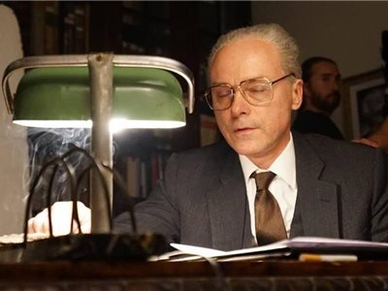
Stano Král sa doslova vžil do svojej úlohy:
Nad zmenou vizáže podľa vlastných slov dlho nepremýšľal. "Už sa mi stalo, že som kvôli role schudol aj 15 kíl, teraz som zas desať pribral. Nie je to jednoduché, ale nemám s tým problém, všetko je o disciplíne. Jednoducho si poviete 'Musím za dva mesiace pribrať desať kíl' a jete všetko, čo vidíte. A keď musíte zhodiť, tak zas nejete nič, napijete sa vody a ste hladný. Kvôli Husákovi mi vyholili aj hlavu... Ja mám rád film, mám rád kameru. Nemám problém si dať aj vybiť zuby alebo nalepiť bradavice. Potom sa vám tá postava lepšie hrá, tak prečo nie, ja som za," zasmial sa Král, ktorý si okrem výzoru dal veľmi záležať aj na vnútornom prežívaní postavy.
Zdroj: https://telkac.zoznam.sk/telkac-magazin/cl/176/4211/stano-kral-sa-doslova-vzil-do-svojej-ulohy-video-toto-urobil-kvoli-filmu-o-dubcekovi

Charlize Theron, Monštrum
Zatiaľ čo väčšina hviezd musí kvôli svojim rolám chudnúť, Charlize Theron zažila opačný extrém. Kvôli filmu Monštrum pribrala 15 kilogramov a to ešte neboli posledné zmeny jej vizáže.
Pred natáčaním použila niekoľkokrát píling, kvôli ktorému mala pôsobiť pokožka ako keby bola poškodená slnkom. Rovnako neupravene mali vyzerať aj jej vlasy a kvôli zmene výzoru musela nosiť špeciálnu násadku s umelým chrupom.
Zdroj: https://diva.aktuality.sk/clanok/55960/neuveritelna-premena-tito-herci-podstupili-kvoli-filmom-drasticke-zmeny/

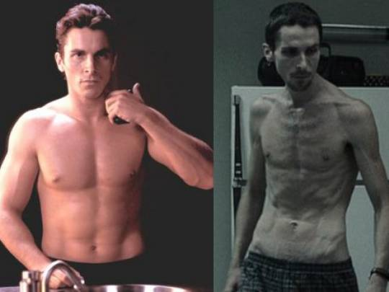
Christian Bale, Mechanik
Majster premien Christian Bale šokoval svojich fanúšikov vo filme Mechanik. Kvôli úlohe muža, ktorý dlhodobo trpí nespavosťou, ktorá ho ničí po fyzickej a psychickej stránke, schudol vyše 50 kilogramov.
Počas tohto obdobia mal predpísanú drastickú diétu, počas ktorej jedol len jablká a konzervovaného tuniaka.
Popri tom ešte veľa behával. Krátko po natočení tohto filmu musel získať svoju váhu späť, pretože ho už čakala ďalšia úloha. Neskôr priznal, že to bolo veľmi nebezpečné a takýmto konaním veľa riskoval.
Zdroj: https://diva.aktuality.sk/clanok/55960/neuveritelna-premena-tito-herci-podstupili-kvoli-filmom-drasticke-zmeny/

Reflexia – Čo majú spoločné (15 min)
Teraz diskutujte všetci spoločne. Predstavte si navzájom v krátkosti svoje články a najzaujímavejšie postrehy. Na čo ste v skupinkách (dvojiciach) prišli? A čo majú všetky články, resp. osoby spoločné? Ide o hercov, ktorí sa vžili do svojich filmových rolí, a to až natoľko, že to pre niektorých mohlo, iných malo vážne, až tragické dôsledky. Kde je hranica, čo kvôli filmu, osobnému úspechu či popularite urobiť a čo už nie? Čo je pre vás prijateľné a za akú hranicu by ste už nešli? Myslíte si, že je ľahké hrať ich úlohy? Myslíte si, že podobné veci sa dejú aj ľuďom ktorí nie sú herci, v bežnom živote? Mohlo by sa aj vám stať niečo podobné?

Impulz – Naše roly (5 min) – vstup animátora, ktorým uvedie najdôležitejšiu aktivitu stretka
Teraz krátko vysvetli mladým ako táto aktivita súvisela s témou dnešného stretka, pomôže ti nasledujúci text:
Hoci nie sme profesionálni herci, každý z nás hrá v živote mnoho úloh, rolí. Tie súvisia s prostredím, v ktorom sa pohybujeme, menia sa, prispôsobujú, vznikajú a zanikajú. Sme deti svojich rodičov, vnúčatá, žiaci alebo študenti, niekedy vedúci projektov, účastníci rôznych aktivít, pacienti... atď. V rôznych situáciách sa správame odlišne, a to je v poriadku, je to prirodzené. Napr. ak je niekto zamestnaný ako dozorca vo väznici, je prirodzené, že doma k deťom sa správa inak ako v práci, tiež ku priateľom a pod. Naopak, bolo by zlé, keby sa ku všetkým správal rovnako ako v práci. No niekedy hráme aj roly, ktoré nie sú pre nás dobré, ktoré nám ubližujú, možno ani o tom nevieme. Mnohé z nich sme nevymysleli sami, ale nejak nám ich „nanútili“ iní ľudia, často naši najbližší. Máme akoby masky, ktoré zakrývajú našu tvár, našu pravú identitu.... viac o tom napovie nasledujúca aktivita – scénka:

Scénka Masky (5min)
Inštrukcia pre animátora: Táto aktivita si vyžaduje pomoc spoluanimátora. Možno sa ti to nebude zdať, ale pri správnej atmosfére je veľmi silná, emocionálne náročná, preto ti v nej nemôže pomôcť nikto z účastníkov, tí sú len pozorovatelia. Tvoj spoluanimátor by mal dopredu vedieť o čo pôjde. Po stretku sa ho opýtaj na spätnú väzbu, či to nebolo pre neho veľmi náročné, môžeš sa krátko za neho pomodliť, (pred alebo po stretku – nie pred účastníkmi) aby sa ho slová zo scénky nedotkli negatívne. V scénke mu daj iné meno ako má v skutočnosti.
Postavíš teda spoluanimátora pred účastníkov a predstavíš ho iným menom, predstavíš ho takého, ako ho Boh stvoril, aký mal pôvodne byť. No tým, že žije vo svete, ktoré nie je ideálnym prostredím, s ľuďmi, ktorí robia chyby, postupne sa mení... podľa inštrukcie nižšie prechádzaš jednotlivými obdobiami jeho života, pri ktorých vždy vyslovíš nejakú frázu, súdy, ktoré mohol tvoj spoluanimátor o sebe počúvať. Pri každom výroku mu podáš do ruky jednu farebnú masku, ktorú si on drží pred tvárou, takže účastníci vidia, že má

každú chvíľu inú masku – inú tvár. Pre lepšiu atmosféru môžeš potichu pustiť nejakú vhodnú pieseň, nie slovenskú/českú, aby jej text neodpútaval pozornosť divákov.

Ak je spoluanimátor muž:
Mama: Tvoja sestrička toľko neplakala!
Otec: Si taká citlivka...veď chlapi neplačú!
Starký: To je ľaváčik, taký nešikovný!
Nejaký ujo: Nevychovaný chlapčisko, teba neučili pozdraviť?!
Učiteľka: Hej, tvoja sestra bola šikovná a ty si ľajdák!
Spolužiačka: Veď on smrdí!
Kamaráti v partii: Tak sa ukáž, či k nám patríš!

Ak je spoluanimátorka žena:
Mama: Hej, odstávajú jej ušká, no čo už...!
Krstný otec: Úplne iná povaha, ako keby ani do rodiny nebola!
Starká: Taká veľká a hrá sa s bábikami!
Učiteľka: Všetci súrodenci boli šikovnejší, ty si nejaká čierna ovca rodiny!
Otec: Taký máš neporiadok v izbe – tak sa nikdy nevydáš!
Kamarátky: No ona na to asi nemá, aj sveter má po sestre!
Spolužiak: V tvári je celkom pekná ale postavu má hroznú!

Reflexia - A čo tvoje masky? (10 min)
Po scénke dopraj divákom – účastníkom tvojho stretka trochu ticha. Potom pomocou otázok skúste reflektovať scénku, ktorú ste práve videli:
Myslíte si, že scénka odrážala realitu, v ktorej deti vyrastajú? Aký dopad majú takéto slová, porovnávanie a súdy na ich životy? Kde všade „dostávajú“ takéto masky? Rodina, vrstovníci, škola....? Aký obraz asi majú potom o sebe, keď majú takúto „vrstvu“ masiek?

Aktivita – Aké roly si už hral? (5-10 min)
Rozdaj účastníkom farebné masky, ktoré ste použili v scénke a perá. Ich úlohou je teraz v tichu urobiť reflexiu svojich masiek: „Skúste si spomenúť na slová, situácie, ktoré vám v minulosti ublížili a dali akoby „masku“ na tvár. Veci, kvôli ktorým ste sa zmenili alebo ste chceli byť iní, alebo dokonca niekým iným... skúste tie veci pomenovať a napísať stručne na farebnú masku. Tá zostane len pre vás, nikto to nebude čítať, ani o tom rozprávať.“
Môžeš opäť pustiť nejakú tichú, príjemnú skladbu, pieseň.

Impulz – Čo s našimi maskami? (5min)
Teraz sa môžeš krátko účastníkov spýtať, či bolo pre nich ľahké pomenovať svoje masky a čo pri tom prežívali. Je možné, že niektorí natrafili na veľmi citlivé veci zo svojej minulosti, ktorými sa predtým nezaoberali. Možno prežívali bolesť, smútok, hnev, krivdu... buď preto v tejto chvíli veľmi vnímavý a citlivý. Môžeš účastníkom poďakovať, že boli v aktivite odvážni, lebo to nebola ľahká úloha, a tiež za ich úprimnosť voči sebe samým.

Ďalej pokračuj: „Na začiatku stretka sme hovorili o hercoch a o tom, čo všetko sú ochotní spraviť pre svoju filmovú rolu, a aké to môže mať následky. Pomocou týchto masiek sme odhalili, že aj my sme hrali alebo hráme roly, ktoré sú pre nás nebezpečné, alebo tieto masky nevieme zložiť, vzdať sa ich, zvykli sme si na ne. Možno sme o nich ani nevedeli. No všetky zakrývajú našu pravú tvár, identitu. Boli sme pôvodne stvorení inak, no často práve naši najbližší ľudia nás porovnávaním, súdmi, slovami, zmenili tak, že je z nás niekto iný. My sa však môžeme stať opäť sami sebou, aj keď to možno nebude hneď, bude to proces... ak sa na to odvážime – odhaliť svoju pravú tvár a odložiť masky – potrebujeme niekde začať a tým začiatkom je Rozhodnutie. Toto Rozhodnutie má tri kroky – rozhodnem sa odpustiť ľuďom, ktorí mi ublížili a tým mi nasadili masku, rozhodnem sa zrieknuť všetkých masiek, aj tých, v ktorých mi je dobre a rozhodnem sa prijať sám seba – svoju pravú tvár a identitu. Toto sa môže stať práve dnes – práve teraz - v modlitbe, do ktorej vás pozývam:

Modlitba – Rozhodnutie (5min)
Rozdaj účastníkom Rozhodnutia, môžete sa modliť spolu nahlas, alebo len tí, čo chcú. Mladí si Rozhodnutie môžu zobrať so sebou domov a modliť sa v súkromí... nechaj túto voľbu na nich.

Rozhodnutie:

Ježiš, ty si bol vždy sám sebou – aj keď ľudia čakali iného Mesiáša, aj keď si bol nepohodlný, aj keď ti chceli nasadiť nejakú masku...
Ty si sa nechcel páčiť ľuďom, bol si vždy ten istý a plnil si vôľu Otca.
Dnes sa ti priznávam, že so mnou to tak nie je.

Mnohí ľudia - teraz alebo v minulosti - chceli, aby som bol iný/á, a preto som často prijímal/a, ich predstavy a menil/a som svoju tvár namiesto toho, aby som zostal/a sám/sama sebou, s vlastnou tvárou, akou si ma ty stvoril.
Títo ľudia mi ublížili. Vyznávam ti, že voči nim cítim.... (hnev, zlosť, smútok, krivdu... pomenuj, čo cítiš), že kvôli nim niekedy prežívam.... (bolesť, hanbu, menejcennosť, strach...)
Dnes sa však rozhodujem týmto ľuďom odpustiť.

Zvlášť odpúšťam mojim rodičom, súrodencom a starým rodičom – akúkoľvek nelásku a slovo, ktorým mi ublížili, tiež to, že chceli aby som bol/a na ich obraz, namiesto toho, aby ma viedli k tomu, aby som sa podobal/a viac tebe.
Tiež odpúšťam všetkým autoritám, učiteľom a iným dospelým, ktorí ma súdili, krivdili mi, boli nespravodliví a tým narušili môj obraz o mne samom.
Odpúšťam tiež všetkým mojim kamarátom, spolužiakom, či vrstovníkom – keď si robili zo mňa neprimerané žarty, keď som ich potreboval/a a neboli pri mne...
Teraz odpúšťam človeku, ktorý mi v živote najviac ublížil.... (v mysli ho pomenuj) ... odpúšťam mu, že ma zranil.... (doplň).
S týmito všetkými ľuďmi sa dnes zmierujem v tvojom mene, Ježiš a prosím, aby si ich požehnal.

Ježiš, teraz sa zriekam všetkých svojich masiek, ktoré som prijal/a od iných ľudí.
Skladám tie masky, ktoré neznášam na svojej tvári ale aj tie, na ktoré som si zvykol/la a je mi v nich dobre.
Už ich viac nechcem nosiť, zriekam sa ich v mene Ježiš a prijímam dnes sám/samú seba.
Prijímam jedine tvoju predstavu o mne a tvoj plán, ktorý so mnou máš.
Nechcem už byť nikým iným, len sám/sama sebou – taký/taká, ako ma vidíš a chceš mať ty.
Amen.

Aktivita – Zložme masky (5min)
Vo chvíľočke ticha môžeš nechať doznieť modlitbu, a potom vyzvi účastníkov, aby spravili konkrétne gesto odpustenia, zloženia masiek a prijatia samých seba – aby znehodnotili svoje masky, na ktoré písali (pokrčili, roztrhali...) a vyhodili do koša. Ak v priestoroch, kde sa stretávate nie je smetný kôš, zabezpeč nejakú náhradu, stačí igelitová taška. A znova účastníkov ubezpeč, že tie masky vyhodíš bez toho, aby si ich čítal ty alebo ktokoľvek iný.

Diskusia – zhrnutie (5min)
V prípade, že bolo účastníkov menej, alebo ste stihli jednotlivé aktivity urobiť tak, že vám zvýšil čas, môžete sa ešte krátko porozprávať o tom, čo vám dnešné stretko dalo, či bolo prínosné a vôbec, či tému identity a odpustenia považujete za dôležitú.

